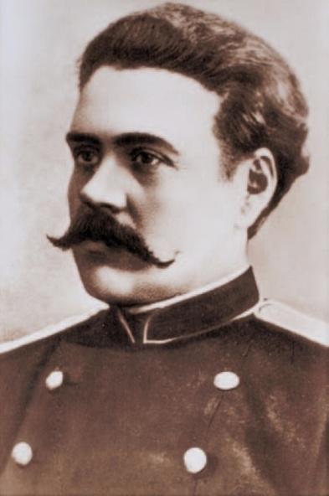
Андрей Васильевич Пастухов (1858-1899)
Андрей Васильевич Пастухов – русский альпинист, геодезист, гляциолог, этнограф, биолог, исследователь Кавказа, классный военный топограф Коропуса военных топографов – коллежский асессор. Первый русский альпинист.
Занимался картографирование Дагестана в районе вершины Шахдаг
(Шах-даг, Шах-Даг), вверх по реке Самур. Ему вместе с командой 8 казаков удалось в плохих условиях, практически безо всякого снаряжения подняться выше трёх с половиной тысяч метров.
В 1887 году Пастухов поднимается на вершину Андийского хребта. Благодаря Андрею Васильевичу Пастухову на карте Кавказа почти не осталось белых пятен. Он первый составил карты вершин Большого Кавказа: Эльбруса, Казбека, Арарата, Алагеза, Халаца, Ушбы. При каждом восхождении выполнял обширную программу наблюдений и исследований, составлял планы вершин. Осуществил связь Закавказской триангуляции с триангуляцией Северного Кавказа.

